В старшей группе «В» прошёл День полного освобождения Ленинграда от фашистской блокады.
27 января 2024 года мы отмечаем День полного освобождения Ленинграда от фашистской блокады.
Ровно 80 лет назад в январе 1944 года Ленинград отпраздновал свою Победу. Победу тех, кто сражался с врагом, чтобы отстоять родной город, кто пережил все тяготы жесточайшей блокады, кто жил и боролся, несмотря на холод и голод, бомбежки и артобстрелы.
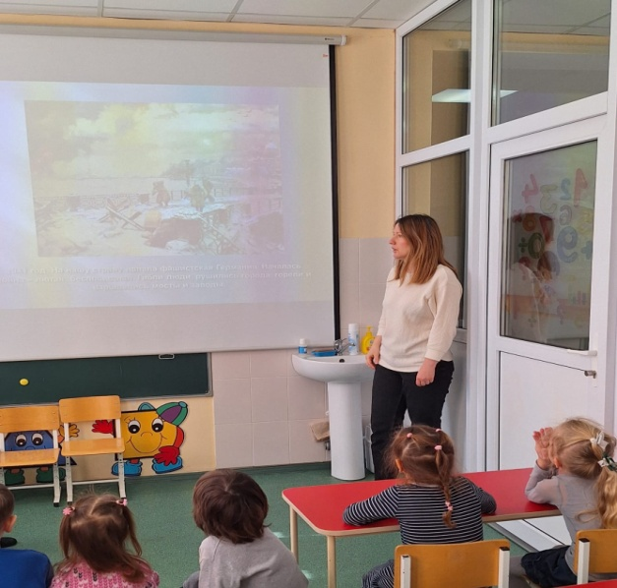
Ребята почтили память погибших минутой молчания под звуки метронома.
В рамках акции «Блокадный хлеб» в нашем детском саду были проведены занятия, приуроченные к этой важной дате.
Каждое занятие было разработано с учётом возраста детей. Цель этих мероприятий: расширить представления детей о героическом подвиге жителей Ленинграда; формировать чувство патриотизма и умение сопереживать.

